Espectro de Elementos Químicos


Al


Ca


C


He


H


Fe


Li


Mg

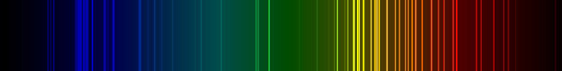
Ne


N


O


Na

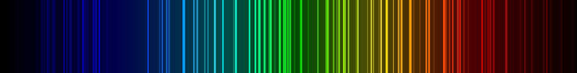
Xe

____________________________________________________________________________________________

Espectros das Estrelas

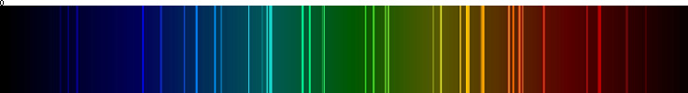
1

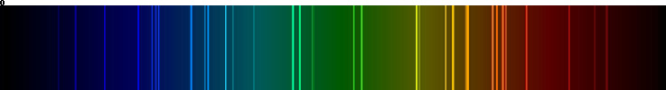
2

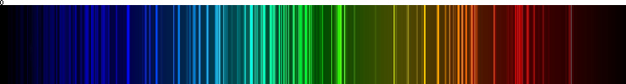
3

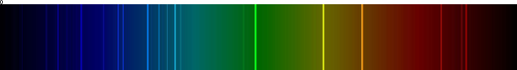
4

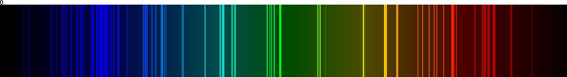
5

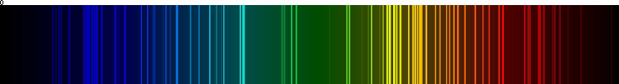
6

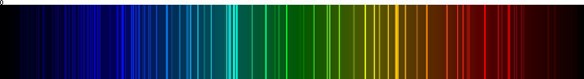
7

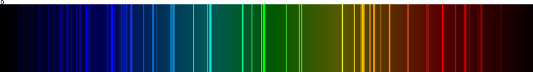
8

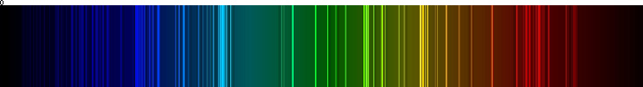
9

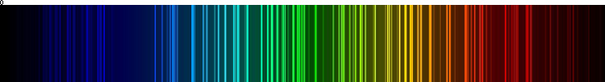
10

GABARITO

1 – AlHC

2 – AlHeH

3 – FeHAlCa

4 – HeHLi

5 – NaHLiC

6 – NeHHeC

7 – OCHHeMg

8 – OCLiH

9 – OHN

10 – XeHC

